

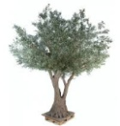

**Délégation Régionale De l’éducation de SFAX I**

**Lycée 15 Novembre 1955**



**Epreuve de Sciences Physiques**

**Bac blanc : 2018/2019**

**M.Abdmouleh Nabil**  **Bac : Sciences Expérimentales**

**CHIMIE** (9 points)

**Exercice n°1** (5,25 points) **On donne** : **Masse molaire atomique du Cadmium : M = 112 g.mol-1**

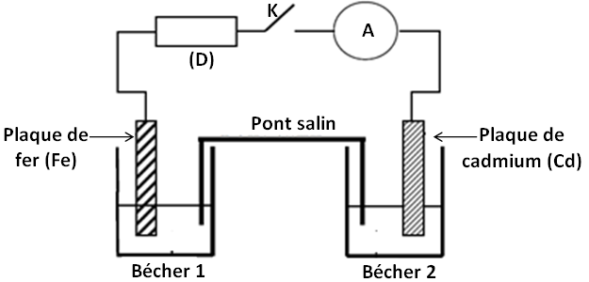

On réalise, à **25°C**, la pile électrochimique **(P)** schématisée sur la figure1.

* Le bécher 1 contient une solution aqueuse de sulfate de fer **FeSO4** deconcentration molaire **C1** et de volume **V = 0,1 L**.
* Le bécher 2 contient une solution aqueuse de sulfate de cadmium **CdSO4** de concentration molaire **C2** et de volume **V = 0,1 L.**

Figure 1

On suppose que la température et les volumes des solutions électrolytiques dans les deux béchers restent constants au cours du fonctionnement de la pile **(P).**

1. Donner le symbole de la pile **(P)** et écrire l’équation de la réaction chimique qui lui est associée.
2. Préciser le rôle du pont salin dans une telle pile.
3. On donne le potentiel standard d’électrode du couple **Fe2+/Fe** : **E0 (Fe2+/Fe) = - 0,44 V.**
4. Définir le potentiel standard d’électrode d’un couple **Ox/Red**.
5. Donner le schéma annoté d’une pile électrochimique **(Px)** qui permet la mesure du potentiel standard d’électrode **E0 (Cd2+/Cd)** du couple  **Cd2+/Cd**.
6. Déterminer **E0 (Cd2+/Cd)** sachant que la f.é.m. de la pile **(P0)** est **Ex = -0,41 V.** En déduire la constante d’équilibre **K0** de l’équation chimique associée à **(Px).**
7. La pile **(P)** réalisée est telles les concentrations initiales **C1** et **C2** vérifient la relation: **C1 + C2 = 5,2.10-2 mol.L-1** et la mesure de sa f.é.m. donne : **E= 29 mV**.

Déterminer la valeur de **C1** et celle de **C2**.

1. A  **t =0**, on ferme l’interrupteur K. La pile **(P)** débite un courant électrique dans le dipôle **(D).**
2. Ecrire l’équation de la réaction chimique qui se produit dans la pile **(P).**
3. En déduire que le métal déposé est le cadmium **Cd**.
4. A un instant de date t0, on ouvre l’interrupteur **K**. La masse du cadmium déposé à cet instant est **m0 = 56 mg.**
5. Déterminer à cette date les concentrations molaires **[Fe2+]0** et **[Cd2+]0 .**
6. Montrer que l’instant **t0** ne correspond pas à un état usée **(E = 0 V)** de la pile.
7. Pour que la pile obtenue à **t0** soit usée, on réalise l’une des opérations suivantes :

* On introduit dans le bécher 1, sans changement de volume et de température, la soude **NaOH** à l’état solide.
* On introduit dans le bécher 1, sans changement de volume et de température, le sulfate de fer **FeSO4** à l’état solide.
* On introduit dans le bécher 2, sans changement de volume et de température, le sulfate de cadmium **CdSO4** à l’état solide.

La quelle des opérations ci-dessus parait-elle convenable ? Justifier la réponse.

**Exercice n°2** (3,75 points) **On donne :** **N = 14 g.mol-1; O= 16 g.mol-1; C = 12 g.mol-1; H = 1 g.mol-1**

1. On considère deux composés organiques **(A)** et **(B)** de formules semi développées respectivement **R1-CO-O-CO-R1** et **R2-NH2** où **R1** et **R2** sont des groupes alkyles (CnH2n+1)
2. Donner la fonction chimique de chacun des composés **(A)** et **(B).**
3. La somme des masses molaires moléculaires des composées **(A)** et **(B)** est M = 147 g.mol-1**.**

a- Montrer que **R1** est un groupe méthyle alors que **R2** est un groupe éthyle.

b- En déduire le nom de chacun des composés **(A)** et **(B).**

1. On dispose de quatre composés organiques notés **(C1), (C2), (C3)** et **(C4)** dont les formules semi-développées sont consignées dans le tableau ci-dessous

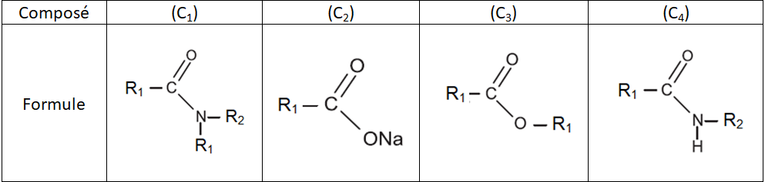

1. Déterminer le nom de chacun des composés **(C3)** et **(C4).**
2. Donner les formules semi-développées *N*- non substitués isomères du composé **(C4)** ainsi que leurs noms.
3. La réaction entre un chlorure d’acyle **(D)** et un excès d’un composé organique **(E)** donne le composé **(C1)** et un sel **(S).**
4. Préciser la fonction chimique du composé **(E).**
5. Donner le nom et la formule semi-développée du composé organique **(D).**
6. Ecrire l’équation de la réaction qui se produit.
7. On prépare le composé **(A)** par action de l’un des composés figurant dans le tableau ci-dessus sur le composé **(D).**
8. Identifier, par son nom, le composé du tableau qui a réagit avec **(A).**
9. Le composé **(A)** réagit à son tour avec un composé **(F)** pour donner **(C3)** et un composé **(G).**

**b1-** Préciser la fonction chimique de chacun des composés **(F)** et **(G).**

**b2-** Donner deux caractères de la réaction qui se produit et écrire son équation chimique.

**PHYSIQUE** (11 points)

**Exercice n°1** (5,0 points) **Données :**

* Masse molaire atomique de l’uranium 235 : **M = 235 g.mol-1**.
* Nombre d’Avogadro : **N = 6,023.1023.**
* Unité de masse atomique : **1 u = 931,5 MeV/C2**

Le tableau ci-dessous contient les nombres de neutrons N, les défauts de masse et les symboles de quelques noyaux atomiques.

|  |  |  |  |
| --- | --- | --- | --- |
| Elément chimique | Iode | Yttrium | Iode |
| symbole | **53I** | **39Y** | **53I** |
| Nombre de neutrons N | **78** | **60** | **71** |
| Défaut de masse Δm en u | **1,15** | **0,879** | **1,094** |

1. a- Définir l’énergie de liaison d’un noyau atomique.

b-Calculer, **en MeV**, l’énergie de liaison **El**de l’isotope d’iode le plus lourd.

1. Comparer la stabilité des noyaux inscrits dans le tableau.
2. Dans un réacteur nucléaire, un noyau d’uranium **235** est bombardé par un neutron lent. L’équation de la réaction nucléaire qui se produit est la suivante:

${}_{92}^{235}{ U}$**+ ${}_{0}^{1}{ n}$ ${}_{Z}^{A}{ X}$ + ${}_{39}^{99}{ Y}$ + 6 ${}_{0}^{1}{ n}$**

1. Nommer et donner deux caractères de cette réaction nucléaire.
2. a- En précisant les lois utilisées, déterminer **A** et **Z.**

b- A partir du tableau ci-dessus, identifier, par son symbole, le noyau ${}_{Z}^{ A}{ X}$**.**

1. Calculer, en **MeV**, l’énergie **W** libérée par le bombardement d’un échantillon d’uranium **235** d’une masse **m = 4,7 µg**. On suppose que tous ses noyaux subissent la réaction nucléaire d’équation ci-dessus.

**On donne** : Défaut de masse du noyau uranium **235** : **Δm = 1,86 u**.

1. L’iode **124**, présent dans le tableau ci-dessus, se désintègre en donnant une particule ${}_{b}^{a}{ X}$ et le noyau tellure de symbole ${}_{52}^{124}{ Te}$**.**
2. a- Déterminer **a** et **b**. En déduire le type de radioactivité de l’iode **124**.

b- Ecrire l’équation de la réaction nucléaire de désintégration qui se produit.

1. 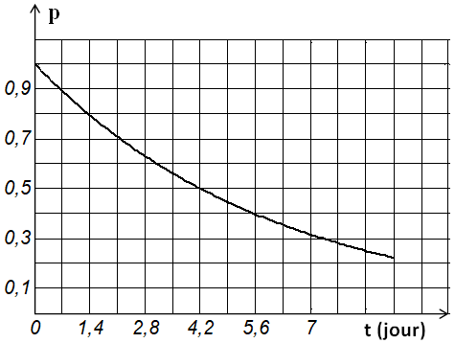A l’instant **t = 0**, un échantillon d’iode contient **N0** noyaux d’iode **124**. A une date **t > 0**, on détermine le nombre **N(t)** de noyaux d’iode non désintégrés. Le graphe de la figure 3, représente l’évolution du rapport **p(t)** = $\frac{N(t)}{N_{0}}$ en fonction du temps.
2. Etablir que : **p(t) = $e^{- λ t}$**  où **λ** est la constante radioactive de l’iode **124**.
3. Définir et déterminer graphiquement la période radioactive **T** de l’iode **124**. En déduire la valeur de **λ**.
4. Montrer qu’à la date **t1=,** le nombre de noyaux d’iode désintégrés est **n1 = 0,63 N0**. Calculer **N0** sachant **n1= 3,15.1012** noyaux.
5. Déterminer, en **Bq**, l’activité radioactive **A1** d’un tel échantillon à la date **t1**.

Figure 3

**Exercice n°2** (4,0 points) **On donne :**

Constante de Planck : **h= 6,62.10-34 J.s**

Célérité de la lumière dans le vide : **C =3.108 m.s-1**

**1eV =1,6.10-19J.**

En se basant sur ses postulats, **Niels** **Bohr** montre que l’énergie de l’atome d’hydrogène pour un niveau d’énergie **En**  s’écrit : **En = -** ; avec **E0 = 13,6 eV** et n un entier naturel non nul.

1. 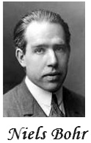Montrer que l’énergie de l’atome d’hydrogène est quantifiée.
2. Reproduire et compléter le tableau suivant :

|  |  |  |  |
| --- | --- | --- | --- |
| Niveau d’énergie de l’atome d’hydrogène | - 0,54 eV |  | 1,2 eV |
| Etat |  | Fondamental |  |

1. D’un état de niveau d’énergie de valeur **-0,85 eV,** l’atome d’hydrogèneacquière un nouvel état de niveau d’énergie **Ep** < **-0,85 eV.**
2. Préciser la nature de la transition subit par l’atome d’hydrogène.
3. Cette transition est caractérisée une raie visible de longueur d’onde **λ0.** Dans le but de déterminer sa valeur, on réalise le montage de la figure 3 : La raie de longueur d’onde **λ0** traverse une fente filiforme de direction l’axe **x’x** et de largeur **a** = **36,3** **µm,** creusée dans un plan vertical **(P1).** Sur un écran **(P2)** parallèle à **(P1),** on observe un système de taches lumineuses dont la tache centrale présente une longueur **L = 2,4 cm.**

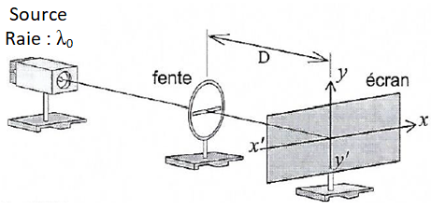b1-Nommer le phénomène physique mis en évidence dans cette expérience. En déduire le caractère attribué à la lumière.

b2-Etablir l’expression de **λ0** en fonction de **L**, **a** et **D** où **D** est la distance entre deux plans (P1) et (P2).

b3-Calculer la valeur de **λ0** sachantque **D = 0,9 m.**

1. Identifier, par l’entier p, le niveau d’énergie **Ep.**

Figure 2

1. La vapeur d’hydrogène est éclairée par une lumière visible de longueur d’onde allant de **λ1= 450 nm** à **λ2= 680 nm.** On désigne par **λ** la longueur d’onde du photon absorbé par l’atome d’hydrogène pour que son niveau d’énergie augmente de **E2** à **En** où n est un entier supérieur strictement à 2.
2. Montrer que la longueur d’onde du photon absorbé s’écrit : **λ = $\frac{365,07}{1- \frac{4}{n^{2}}}$**  **(nm).**
3. Déterminer le nombre et les longueurs d’onde des raies absorbées par l’atome d’hydrogène.
4. Justifier le qualificatif discontinu du spectre obtenu.
5. Représenter par une flèche la transition qui correspond à la raie la plus énergétique.
6. Un atome d’hydrogène pris dan son état fondamental rencontre séparément un photon et un électron ayant la même énergie **W= 12,4 eV**. L’atome se trouve dans un état excité. Pressier en le Justifiant si cette transition est du au photon on bien à l’électron.

**Exercice n°3** (2,0 points) **«** **Eude d’un document scientifique »**

Qu’est-ce qu’une onde ?

«  … Le vent, en passant sur un champ de céréales, fait naître une onde qui se propage à travers tout le champ. Il y a deux mouvements tout à fait différents impliqués, celui de l’onde qui se propage à travers tout le champ et celui des plantes séparées qui subissent seulement de petites oscillations dans la direction de propagation de l’onde. Nous avons tous vu des ondes qui se répandent en cercles de plus en plus larges quand une pierre est jetée dans un bassin d’eau. Là aussi, le mouvement de l’onde est très différent de celui des particules d’eau. Les particules vont simplement de haut en bas. Le mouvement de l’onde est celui d’un état de la matière et non de la matière même. Un bouchon de liège flottant sur l’eau le montre clairement, car il se déplace de haut en bas en imitant le mouvement réel de l’eau, au lieu d’être transporté par l’onde … »

*D’après Albert Einstein et Léopold Infeld, L’Evolution des idées en physique*

Questions

1. La propagation d’une onde mécanique se fait-elle, avec ou sans transport de matière ? Justifier votre réponse à partir du texte.
2. Quand on jette une pierre dans l’eau d’un bassin, on crée une onde qui se répand en cercles à la surface de l’eau.
   1. Comparer la direction de la propagation de l’onde à celle de la déformation de la surface de l’eau.
   2. En déduire la nature, transversale ou longitudinale, de cette onde.
   3. Ces cercles disparaissent au fur et à mesure qu’on s’éloigne du point d’impact de la pierre. Préciser la cause principale de leur disparition.
3. L’onde produite par le vent, dans un champ de céréales, constitue-t-elle une onde transversale ou longitudinale ? Justifier à partir du texte.